Техническое задание
- Аннулирование всех Контрагентов созданных в период с 01.01.2014 по 01.01.2018гг.

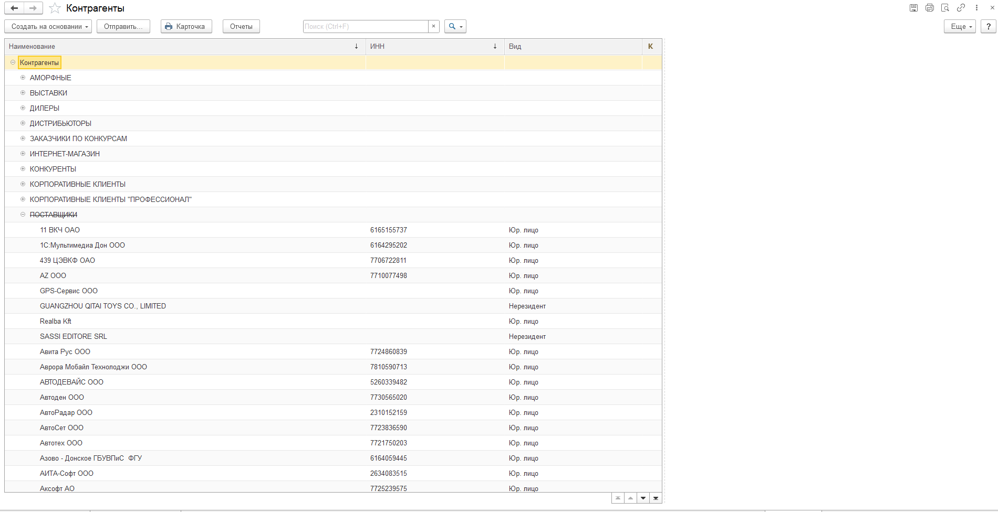

- Аннулирование всех исходящих документов в период с 25.08.2014 по 01.01.2018гг.
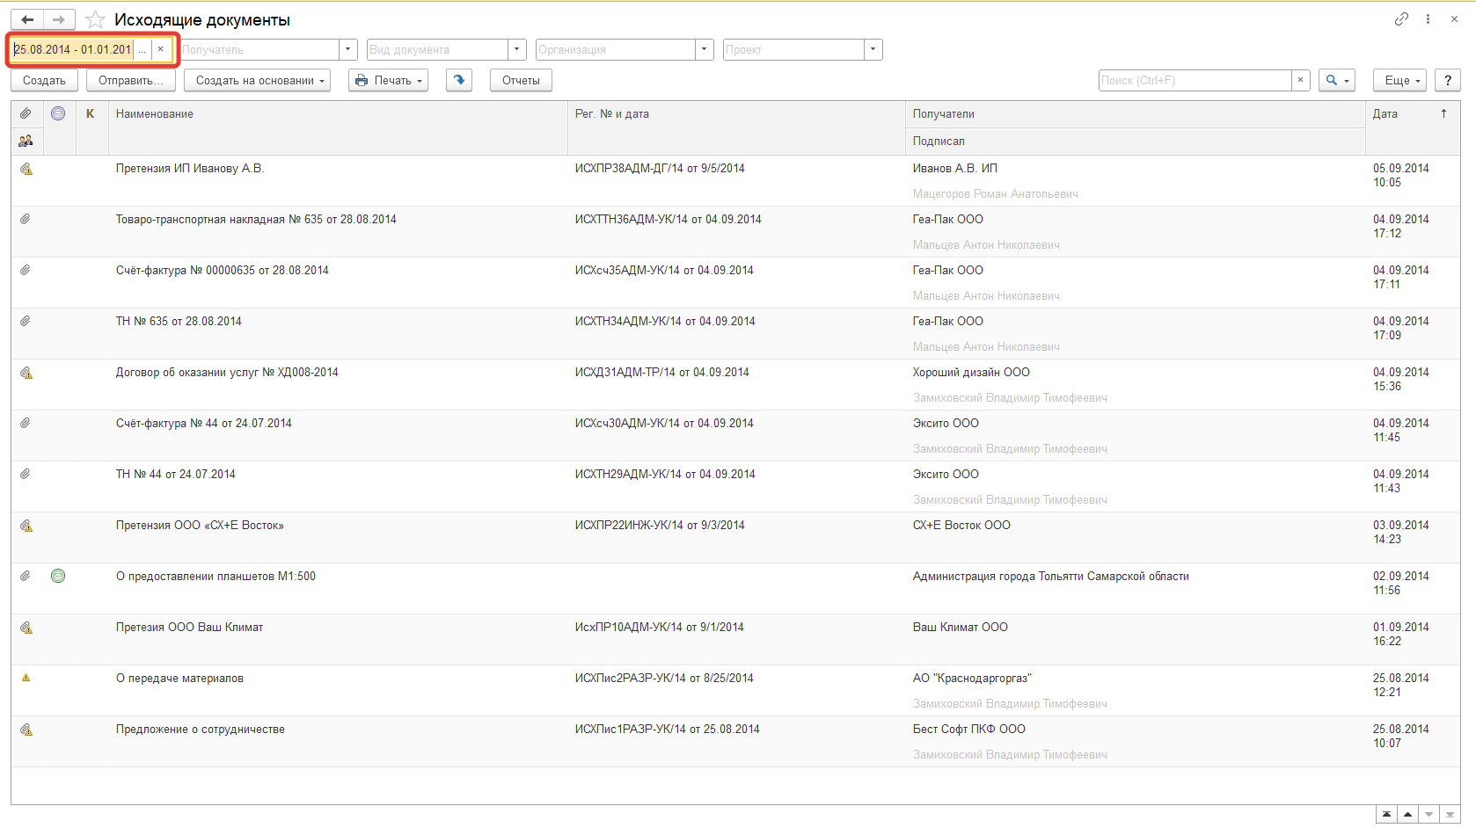

- Аннулирование всех внутренних документов в период с 01.01.2014 по 01.01.2018гг.
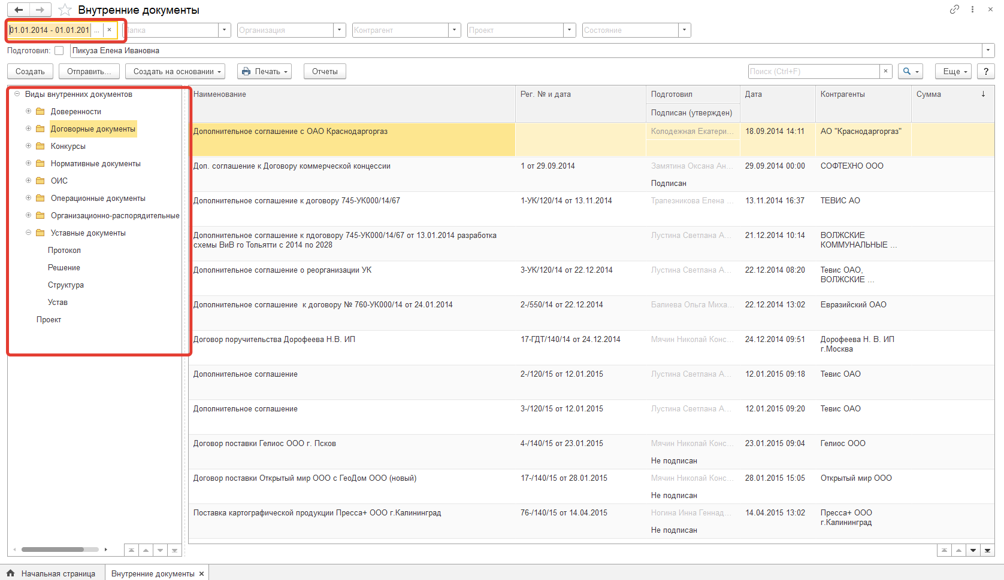

- Аннулирование всех файлов (см. ниже).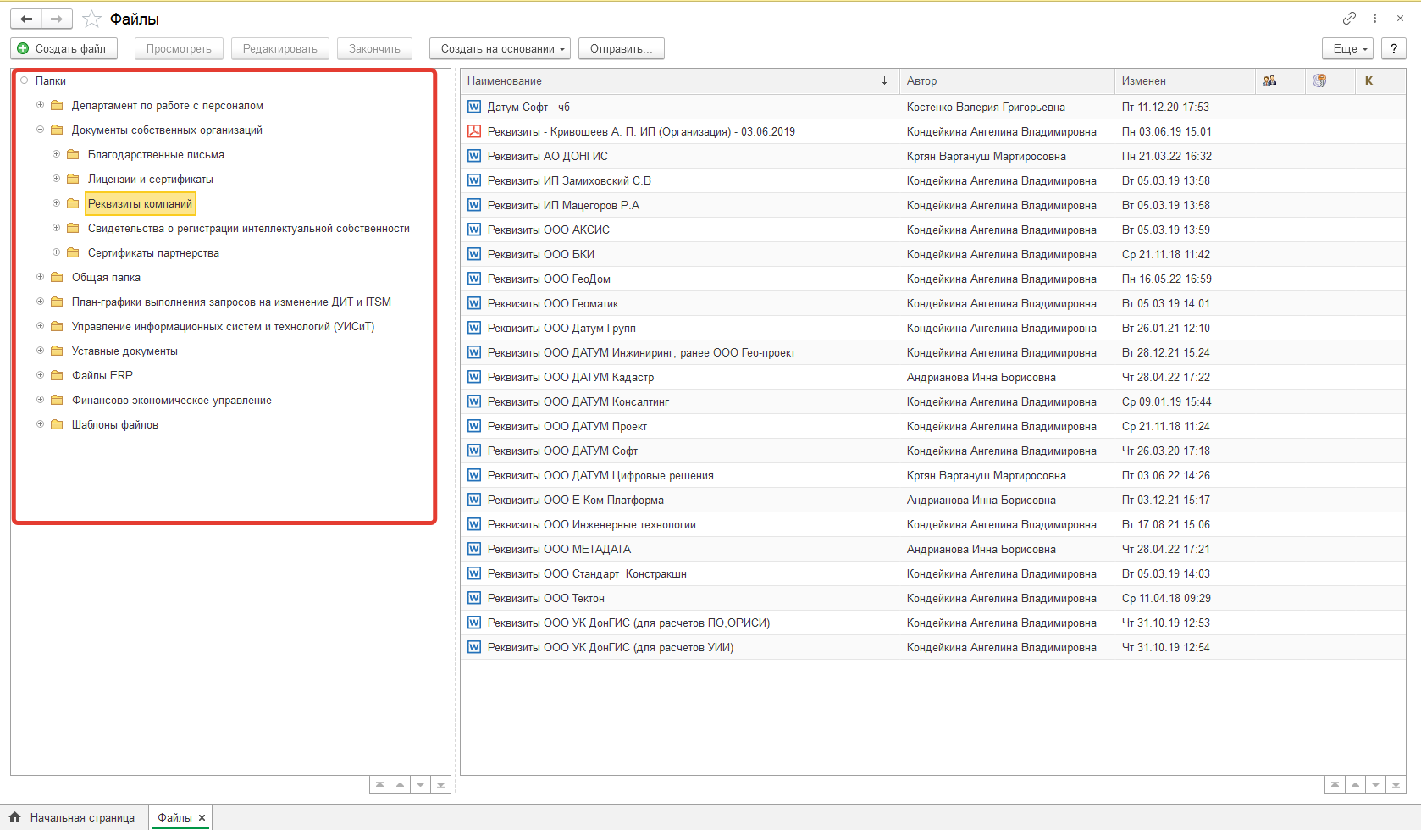

- Синхронизация всех Контрагентов (Клиенты/Поставщики) из Базы 1С ERP Управление предпримем в 1С Документооборот.
- Синхронизация Номенклатуры из Базы 1С ERP Управление предпримем в 1С Документооборот.

